Тестовые задания для подготовки к итоговой аттестации

- Какое животное имеет один круг кровообращения и двухкамерное сердце?
1) голубая акула;
2) нильский крокодил;
3) болотная черепаха;
4) дельфин-белобочка.

2. В какой класс объединяют животных, имеющих жаберные щели?
- земноводных;
- хрящевых рыб;
- костных рыб;
- ланцетников.

3. Признак, характерный для хрящевых рыб, это:
- два круга кровообращения;
- костный скелет;
- трехкамерное сердце;
- хрящевой скелет.

4. Отличительным признаком костных рыб от хрящевых не является:
- плавательный пузырь;
- костная чешуя;
- костные жаберные крышки;
- костный скелет.

5. В каких структурах у хрящевых рыб расположены кровеносные капилляры и происходит газообмен между кровью и водой?
- жаберные крышки;
- жаберные щели;
- жаберные лепестки;
- жаберные тычинки.

6. Орган хрящевых рыб, в стенке которого расположены жаберные щели, — это:
- ротовая полость;
- пищевод;
- глотка;
- жаберная крышка.

7. Назовите газ, который в жабрах перемещается из воды в кровь:
- кислород;
- азот;
- углекислый газ;
- угарный газ.

8. Структура, внутри которой расположена боковая линия, — это:
- кость;
- хрящ;
- кожа;
- кишечник.

9. Что из перечисленного имеется у костных рыб, но отсутствует у хрящевых?
- клоака;
- язык;
- жаберная крышка;
- боковая линия.

10. У хрящевых рыб в отличие от костных:
1) обтекаемая форма тела;
2) хорошо развит хвостовой плавник;
3) отсутствует плавательный пузырь;
4) развиты парные грудные и брюшные плавники.

11. В чём проявляется приспособленность рыб к передвижению в воде? 1) наличие обтекаемой формы тела, слизи на чешуе, плавников;
2) поглощение кислорода и выделение углекислого газа при дыхании;
3) появление головного, туловищного и хвостового отделов тела;
4) использование для питания готовых органических веществ.

12. К классу хрящевые рыбы относятся:
A) осётр;
Б) катран;
B) манта;
Г) угорь;
Д) китовая акула;
Е) горбуша.

13. Установите последовательность движения крови у рыбы.
A) брюшная аорта;
Б) капилляры внутренних органов;
B) предсердие;
Г) желудочек;
Д) капилляры жабр;
Е) вены;
Ж) артерии и спинная аорта.

14. Какими буквами на рисунке обозначены хрящевые рыбы, укажите их названия.

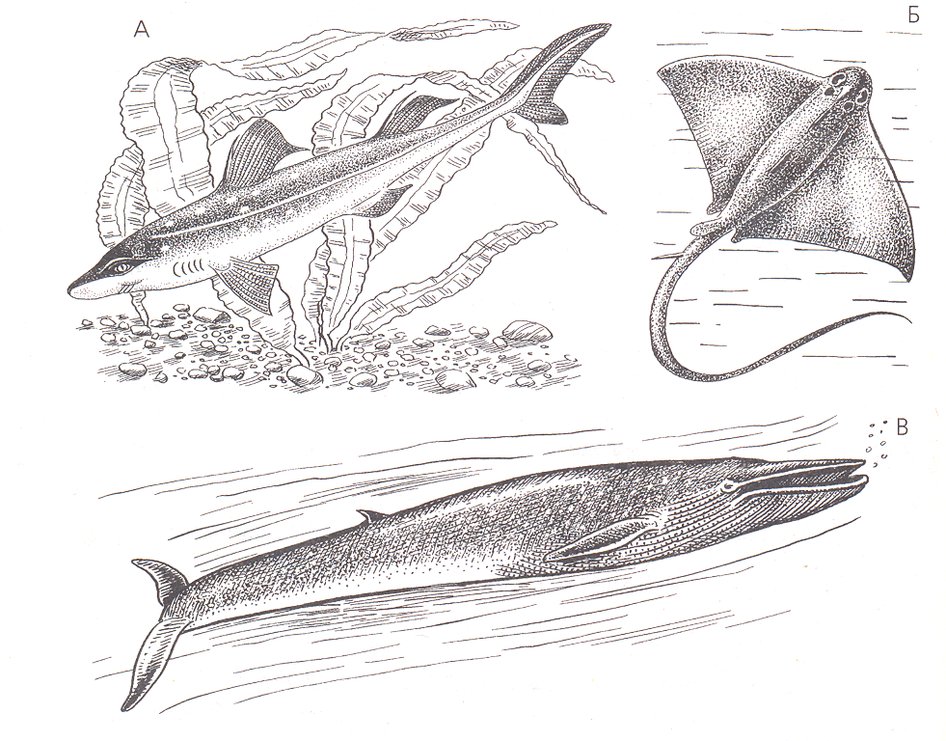
15. Форма тела скатов — уплощённая. Окраска спинной стороны большинства скатов такая, что их практически не видно на фоне дна. Какое значение имеют такие приспособления и как они могли возникнуть у этих животных?

